环境保护研究所系列学术论坛
关于澳大利亚莫道克大学Martin Anda博士
学术报告的通知

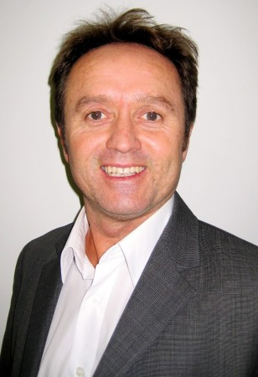
报告题目1：Urban water systems in Perth, Western Australia and current research projects in Environmental Engineering at Murdoch University
报告题目2：The water energy nexus and waste management systems in Perth, Western Australia and current research projects in Environmental Engineering at Murdoch University
报告时间： 2016年4月5日（周二）下午2:00 （报告1）
2016年4月7日（周四）上午10:00 （报告2）
报 告 人： Martin Anda 博士，莫道克大学
报告地点：农生环B-318会议室
报告人简介：
Martin Anda ，博士，高级讲师，澳大利亚莫道克大学（Murdoch University）环境工程系主任。研究主要涉及 Decentralised urban water energy and waste management systems, Ecotechnology integrated into the built environment等领域。截至目前，在Water Research，Bioresource Technology等环境领域知名学术期刊发表研究论文180余篇。

浙江大学环境与资源学院
浙江大学环境保护研究所
2016年4月1日

